ATIVIDADE DE RECUPERAÇÃO 23

Unidades de capacidade e conversões

NOME: _________________________________________ N.º:______ TURMA: _________ DATA: __________

Recorda
Os submúltiplos do litro são o decilitro, o centilitro e o mililitro.
1 L = 10 dL 1 L = 100 cL 1 L = 1000 mL
- Classifica cada afirmação como verdadeira ou falsa.
- Para passar de L para dL tem de se multiplicar por 10.
- Para passar de L para cL tem de se multiplicar por 100.
- Para passar de mL para L tem de se dividir por 10.
- Para passar de cL para L tem de se multiplicar por 100.
- Completa.
- 4 L = 4 x 10 = dL f) 4,67 L = cL
- 71 L = dL g) 3,549 L = cL
- 8,9 L = dL h) 45 L = mL
- 3,46 L = cL i) 2,83 L = mL
- 17 L = cL j) 0,26 L = mL
- Completa.
- 20 dL = L g) 3,36 cL = L
- 3,47 dL = L h) 6,1 cL = L
- 5,9 dL = L i) 5300 mL = L
- 0,6 dL = L j) 6457 mL = L
- 800 cL = L k) 7,86 mL = L
- 132 cL = L l) 0,62 mL = L
- Expressa a capacidade de cada recipiente em litros.
A | B | C | D
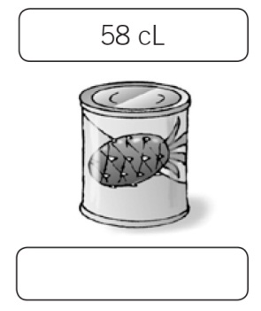 | 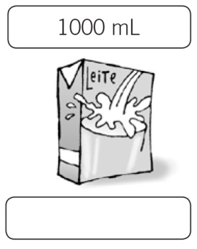 | 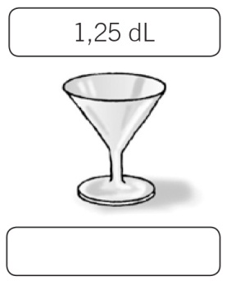 | 